Федеральный проект
«Поддержка семей, имеющих детей»
в рамках национального проекта
«Образование»
Консультационный центр «Солнышко»
Как смягчить протекание адаптации ребенка в детском саду
- Адаптация и отрицательные эмоции.
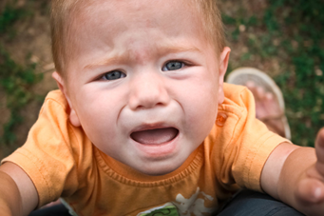 | У многих молодых родителей срабатывает стереотип, что как только ребёнку исполнилось три года, его пора отдавать в садик для тренировки общения, а родителям вновь нужно возвращаться на работу. Но частенько родители сталкиваются с тем, что через неделю ребёнок начинает капризничать и устраивать истерики, не желая по утрам отправляться в садик. Он обещает маме хорошо себя вести и во всём
слушаться, лишь бы его оставили дома. Воспитатели жалуются на ребёнка, рассказывая, что он ни с кем не играет, не бегает, не веселится, не проявляет интереса к игрушкам, а целый день сидит и грустит. Каждый раз бросается к двери, когда кто-то приходит, ожидая своих родителей. Зачастую ребёнок начинать терять уже приобретённые ранее навыки самостоятельности, чаще страдает недержанием мочи, начинает хуже говорить, не ест и плохо спит.
Именно так проявляется период адаптации к детскому саду.
- Состояние ребёнка в период адаптационного стресса.
Первое – это отрицательные эмоции, которые присутствуют у всех привыкающих к детскому саду детей, даже если период адаптации проходит быстро и гладко. Степень проявления может быть разной.
- Едва заметное испорченное настроение и настоящая депрессия,
когда малыш воспринимает нахождение в детском саду как заточение.
- Подавленность ребёнка проявляется в том, что он может часами сидеть с отсутствующим видом,
не желая есть или играть. Всё внимание ребёнка в это время сосредоточено на ожидании родителей, на приходящих людях, дверях. Обманутые ожидания могут вызвать плач и истерику.
- Частенько дети, находящиеся во власти отрицательных эмоций, плачем поддерживают всех
расстроенных расставанием с родителями новичков. Известен также феномен плача «за компанию». Самым стойким и длительным проявлением депрессии является хныканье.
Второе – это страх. Нет ни одного ребёнка, который бы ни разу не испытывал его во время привыкания к детскому саду. Страх вызывает новая обстановка, воспитатели, другие дети и самое основное – предположение малыша, что родители не придут вечером, бросив его в детском саду навсегда.
Адаптация – это очень сложный и тяжёлый для детского организма и детской психики процесс.
Третья частая реакция при адаптации – это злость, гнев. Ребёнок может вести себя агрессивно, протестуя против наступивших в его жизни изменений, и бросаться на каждого, кто подойдёт к нему. При этом поводом для злости может стать любой пустяк. Чем легче проходит процесс адаптации, тем быстрее и чаще | 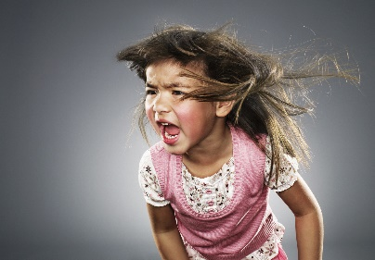
ребёнком начинают овладевать положительные эмоции. Радость и смех - особенно хорошие признаки того, что конец привыкания не за горами.
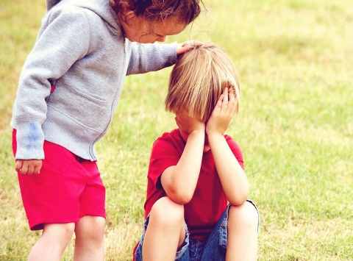 | Четвертое – социальные контакты. Чем более общителен от природы ребёнок, тем более быстрой будет его адаптация. Общительность может полностью исчезнуть в первые дни посещения детского сада. Через какое-то время она постепенно вернётся, но сначала ребёнок сам начнёт проявлять инициативу в общении с другими взрослыми. Обычно это обращения к
воспитателям с просьбой отвести домой. Как вариант ребёнок может просить хотя бы предоставить ему отдельную комнату без других детей, с которыми он ещё не хочет дружить и общаться. Переломный момент наступит, когда ребёнок установит контакты со сверстниками из группы. Дружба поможет привыканию быстрее завершиться. Также в период адаптации к детскому саду у ребёнка может поменяться мимика и взгляды, манера движений.
Пятое - это любопытство и жажда знаний. Под воздействием стресса познавательная деятельность угасает вместе с положительными эмоциями. В возрасте трёх лет ребёнок активно познаёт мир через игру. Поэтому,  оказавшись в детском саду, малыш перестаёт тянуться к игрушкам и играм с ровесниками. Возвращение познавательной активности означает | 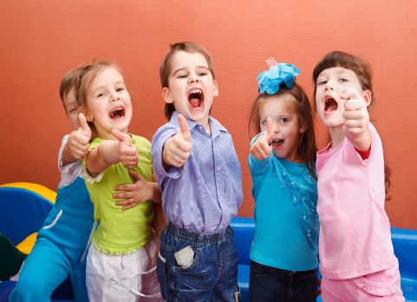
постепенное «выздоровление» от стресса.
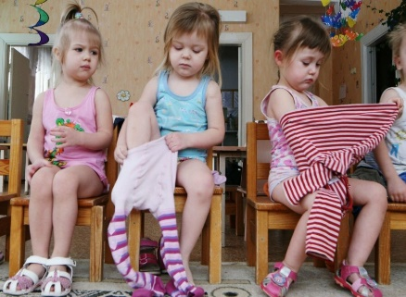 | Шестое – это социальные навыки. Психика малыша испытывает такое давление, что в первые дни после начала посещения дошкольного учреждения он может разучиться о себе заботиться. Из-за этого ребёнок может стать объектов насмешек со стороны других детей и вызвать недовольство воспитателей. Ребёнок может временно разучиться самостоятельно есть,
умываться, мыть руки, одеваться и раздеваться, пользоваться салфеткой и носовым платком, может забывать говорить «спасибо» и «пожалуйста». Когда стресс от адаптации исчезнет, малыш вспомнит все забытые навыки.
Седьмое – речь. От стресса и эмоциональных перегрузок ребёнок может забыть многие слова. В его речи начинают превалировать глаголы, существительных и прилагательных становится гораздо меньше. Малыш начинает говорить односложными предложениями, кратко, конспективно. При более лёгкой | 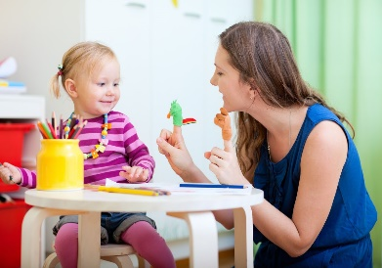
адаптации речь практически не меняется, но тяжёлое привыкание отказывает влияние на процесс говорения. И даже при лёгкой адаптации ребёнок не может в это время запоминать достаточное для его возраста количество новых слов.
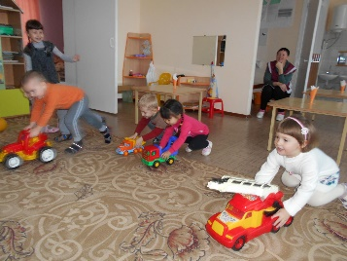 | Восьмое – двигательная активность. От стресса малыш становится или слишком медлительным, или слишком быстрым. Необходимо быть внимательным и не спутать активность, обусловленную врождённым темпераментом, и нездоровую активность – следствие стресса.
Что ещё нужно знать…
Девятое – сон. В первое время ребёнок совершенно не может уснуть днём. Часто он сидит на кровати и плачет. Потом, постепенно малыш начинает забываться беспокойным сном с частыми пробуждениями. Спокойный нормальный сон приходит только после закончившейся адаптации. | 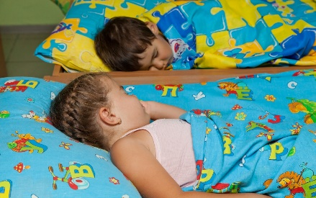

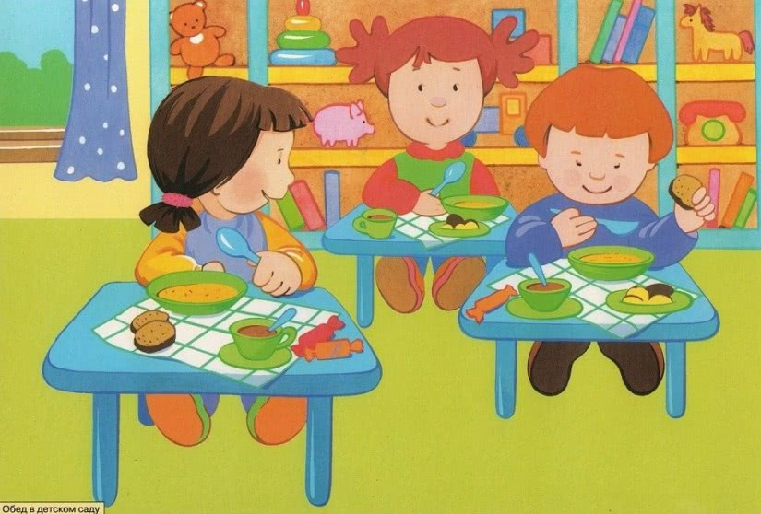 | Десятое – аппетит. Под воздействием стресса ребёнок может почти полностью отказываться от еды в детском саду. Изредка возможна обратная ситуация: резкое усиление аппетита и обжорство. Чем больше ребёнок привык и освоился, тем больше его аппетит возвращается к обычной норме. Не пугайтесь, если в процессе адаптации ребёнок похудеет. Освоившись, он
вернёт себе потерянный вес и будет в дальнейшем набирать его в процессе роста и развития.
Рекомендации родителям:
Чем можно помочь ребёнку, чтобы облегчить привыкание?
- Необходимо с самого раннего возраста тренировать у малыша адаптационный механизм,
готовить его к тому, что однажды ему придётся менять поведенческую модель.
- Не поленитесь заранее узнать расписание режима дня в детском саду, чтобы загодя обеспечить
ребёнку такой же.
- Создавайте у ребёнка положительные ожидания от ещё незнакомого ему детского сада.
- Дома не забывайте приучать ребёнка к самостоятельности и самообслуживанию. Перед
посещением детского сада не нервничайте сами, так как Ваша тревога легко передастся малышу.
- Постоянно твердите ребёнку, что Вы его любите и дорожите им, как и раньше, что ничего не
изменилось. При этом следите, чтобы в семье была благополучная психологическая обстановка.
- Выспрашивайте ребёнка, как прошёл его день в саду. При этом задавайте простые вопросы (Что
было на обед? Во что вы играли? Чему вас учила воспитательница?).
- Следите, чтобы по выходным дням режим дома оставался таким же, как в садике.
- Не балуйте ребёнка, не кутайте его слишком сильно в детский сад, не наказывайте его за капризы,
пока он испытывает стресс.
- Будьте особенно внимательны и терпеливы с ребёнком в период его адаптации к детскому саду,
щадите его испытывающую гнёт стресса нервную систему.
Детей своих рабски, порой, любя, мы их превращаем в своих мучителей.
Когда же родители любят себя, то дети молятся на родителей.

